A nagy e-kollekció hoax
Alaposan felkavarta az állóvizet a Toyota (különösen a nyugat-európai életmód és tech influencerek körében) az úgynevezett e-kollekció bemutatásával, amely olyan futurisztikus kreatív koncepciók sorát foglalta magában, mint egy hordozható, napenergiával működő, szétnyitható munkaterület, egy digitális háziállat, amely támogatja a mentális egészség fenntartását, valamint egy moduláris asztal, amely alkalmazkodik a felhasználó életkörülményeihez: étkezőasztaltól íróasztalon át dohányzóasztalig képes minden funkciót betölteni. A kollekcióban helyet kapott emellett egy gitár, amely energiát termel otthonunk számára amikor játszunk rajta, valamint egy többcélú tornacipő, amelyet úgy terveztek, hogy bármilyen terepen tökéletes teljesítményt nyújtson, és nem utolsósorban egy futurisztikus műköröm is, amely képes az ujjbegyein megjeleníteni az értesítéseket. A Toyota ráadásul emelte is a tétet: december 12-re további termékek bemutatását ígérte az e-kollekció honlapján egy online sajtótájékoztató keretében, csak hogy kiderüljön: a jövőbemutató technológiák, a mesterséges intelligencia és a robotika területét érintő fejlesztések tekintetében egyébiránt tényleg különösen élenjáró és aktív, vezető fejlesztőnek számító autógyártó tulajdonképpen megviccelte a véleményvezéreket. A hoax célja pedig nem volt más, mint hogy bemutassák, legújabb, a vállalat számára kiemelten fontos akkumulátoros elektromos modelljük, a jövőre érkező Toyota Urban Cruiser különleges képességeit.
Az influencereknek kétségkívül könnyebb dolga lett volna, ha mindezt április elsején lépi meg az autógyártó, de az úgynevezett e-kollekcióban azért szerepelt azért szerepeltek olyan vicces elemek, amelyek minimum gyanakvásra adhattak okot. Izgalmas volt ugyanakkor látni, hogy egy-egy termékkoncepció kiterjedt párbeszédet indított, volt amelyet kifejezetten dicsértek az influencerek és kommentelők, de olyan is akadt, amelynek megkérdezték a létjogosultságát. Azóta már tudható, hogy a Toyota nem tervezi ezen termékek sorozatgyártását ebben a formában – ám még az is előfordulhat, hogy lesz olyan közülük, amely a pozitív visszajelzéseket követően idővel egy valós terméket is inspirálhat.
Eredeti marketing kampány
Az e-kollekció virtuális életre hívásának tehát nem volt más célja, hogy innovatív módon kiemelje a Toyota vadonatúj, high tech akkumulátoros elektromos crossovere, a jövőre érkező Urban Cruiser legvonzóbb attribútumait, és az online közbeszéd tárgyává tegye azokat az igényeket, amelyekre ezek felelnek. Mindezt az alábbi videó fejti ki részletesen: Toyota e-kollekció
Milyen termékeket tartalmazott az e-kollekció és az egyes elemek az autó mely tulajdonságát emelik ki?
ThinkTent – az SUV kialakítás ihlette Merész menekülőút a városi, távmunkában dolgozóknak tervezve, akik friss inspirációra és környezetváltozásra vágynak. Ez a napenergiával működő, tágas, mégis kompakt, elegáns, mégis masszív megoldás lehetővé teszi, hogy bárhol felállítsa a munkaterületét, ahol csak szüksége van rá. A városi élethez (és virágzáshoz) tervezett, környezetbarát, többcélú megoldás készen áll a modern élet követelményeinek teljesítésére.Az Urban Cruiser tulajdonságai amely ezt a termékkoncepciót ihlették:
A kompakt, mégis hatásos megjelenésű Urban Cruiser magabiztosan mozog az utcán. Az extra magasságnak köszönhetően feltűnő modell belül tágasnak érződik.
Az első és hátsó lökhárítók erőteljes megjelenést kaptak, a látványos hátsó lámpaelrendezés pedig széltében átível a csomagtérajtón, és körbeöleli az autó izmosra rajzolt hátsó traktusát.
A modern „kalapácsfej” orrkialakítás és a kifinomult, érett stílus minden szögből merész megjelenést kölcsönöz.
Robusztus kialakításával és mindössze 5,2 m-es fordulókör-sugarával arra készült, hogy könnyedén navigáljon a városban.
ChirpM8 - a magabiztos vezetési élmény bemutatásaAz első digitális háziállat, amely aktívan gondoskodik a mentális egészségéről, szórakoztatja és interakcióba lép Önnel, valamint madárhangokkal enyhíti a városi stresszt. Az Ön mindenes társa abban, hogy biztonságban érezze magát és magabiztos legyen bármilyen körülmények között.Az Urban Cruiser tulajdonságai amely ezt a termékkoncepciót ihlették:
Egy akkumulátoros elektromos SUV, amely könnyedén kezeli a szűk kanyarokat és a városi utcákat, így minden a vezető minden utazás során úgy érezheti, hogy ő irányít.
Aktív biztonsági és vezetéstámogató rendszerek átfogó csomagjával rendelkezik, amely segít felismerni és elkerülni a leggyakoribb baleseti kockázatok széles körét.
Elérhető hozzá elektromos ülésállítás, JBL prémium audiorendszer és fix napfénytető a kiemelkedő.
AdjusTable - A sokoldalú utastér bemutatásaEgy hordozható asztal, amelynek magasságát, alakját és méretét bármikor megváltoztathatja, köszönhetően a moduláris, visszahúzható szerkezetnek – étkezőasztalként, íróasztalként, gyerekeknek való foglalkoztató padként vagy dohányzóasztalként is rugalmasan használható.
Az Urban Cruiser tulajdonságai amely ezt a termékkoncepciót ihlették:
Intuitív belső tér 160 milliméteres skálán csúsztatható hátsó üléssel és 40:20:40 arányban dönthető, osztottan lehajtható üléskonfigurációval az igazán sokoldalú használhatóság érdekében.
A rugalmasság optimális lábteret biztosít az utasok extra kényelméhez, vagy bővített csomagtérrel alkalmazkodik a napi vagy hétvégi utazási igényekhez.
A kárpitozás és a kárpitok a fekete és a sötétszürke színt kombinálják. A hangulatvilágítás 12 különböző színt kínál, hogy az utazásnak vagy a napszaknak megfelelő hangulatot teremtsen az utastérben.
DualGuitar - A kétféle akkumulátor-méretet és hajtásláncot szimbolizáljaEz a világ első olyan gitárja, amely játék közben energiával látja el Önt. Minden pengetés és riff tiszta energiát termel a fejlett technológia segítségével, a zenét így az otthoni eszközök áramellátására használva.
Az Urban Cruiser tulajdonságai amely ezt a termékkoncepciót ihlették:
Két akkumulátor-változat – 49 kWh és 61 kWh – a vásárlói igények széles skálájának lefedésére. Az akkumulátorok lítium-vas-foszfát technológiát használnak, amelynek előnyei a tartósság, a biztonság és a költségcsökkentés.
Energiatakarékos hőszivattyú a légkondicionáló rendszerhez és kézi működtetésű akkumulátor-előmelegítés a hidegebb körülmények közötti teljesítmény optimalizálása érdekében.
Használja ki a kényelmes, csatlakoztatott otthoni töltésben rejlő összes lehetőséget a Toyota HomeCharge töltőpont és a MyToyota alkalmazás segítségével.
AWD Sneakers - Az összkerékhajtás elérhetőségét tükröziEgy többcélú tornacipő, amely a legjobb teljesítményt nyújtja minden időjárási körülmények között. Akár egy ösvénynek vág neki, akár esőben sprintel, akár egy havas hegyen túrázik, vagy csak a város utcáin sétál, ezek a tornacipők páratlan tapadást, stabilitást és kényelmet biztosítanak – így a körülményektől függetlenül gyorsabban érhet célba.
Az Urban Cruiser tulajdonságai amely ezt a termékkoncepciót ihlették:
Az összkerékhajtás opciója megerősíti az Urban Cruiser státuszát, mint autentikus SUV.
A hátsó tengelyre szerelt 48 kW-os motor stabil és biztonságos teljesítményt nyújt laza és csúszós útfelületen, így a nehéz körülmények között is nyugalmat biztosít.
A Trail Mode érzékeli és lefékezi a kipörgő kereket, és a hajtónyomatékot az ellenkező kerékre irányítja, így bármilyen időjárási körülmények között biztonságban érezheti magát az utakon.
Notification Nails - A beépített technológiát képviseliA szépség és a technológia kombinációja. Minden köröm színe változik, hogy jelezze a különböző típusú értesítéseket, így a felhasználók anélkül maradhatnak kapcsolatban, hogy állandóan a telefonjukat nézegetnék.
Az Urban Cruiser tulajdonságai amely ezt a termékkoncepciót ihlették:
Minden változat aktív biztonsági és vezetőtámogató rendszerek teljes csomagját kínálja, beleértve a 360 fokos kamerarendszert, az ütközést megelőző biztonsági rendszert, az adaptív sebességtartó automatikát és a sáv- és nyomtartó rendszert.
A műszerfal zökkenőmentesen integrálja a vezető 10,25” digitális műszeregységét és a 10,1” multimédiás kijelzőt egyetlen egységbe.
A felszereltségi lista a legújabb információs és kapcsolódási technológiákat kínálja. Az okostelefon-integráció az előnyben részesített alkalmazásokhoz és szolgáltatásokhoz való könnyű hozzáférést is biztosítja.
Sajtókapcsolat:
- Varga Zsombor, PR manager
- +36 23 885 125
- zsombor.varga@toyota-ce.com
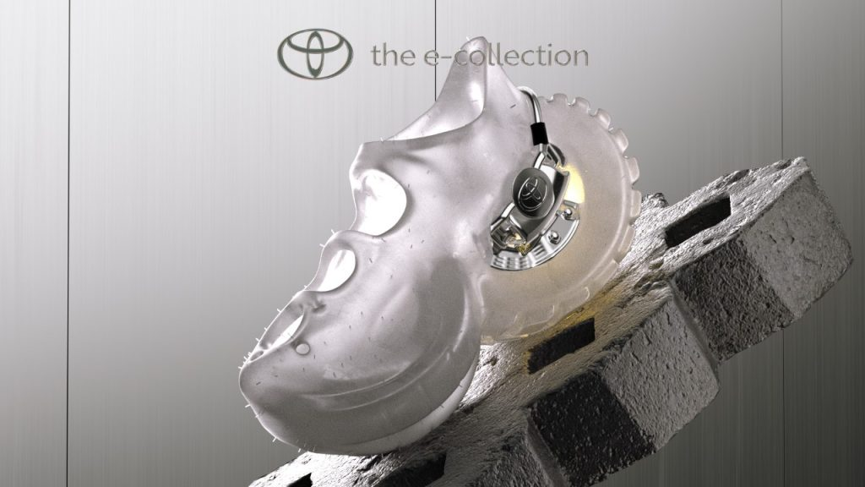 | © Toyota
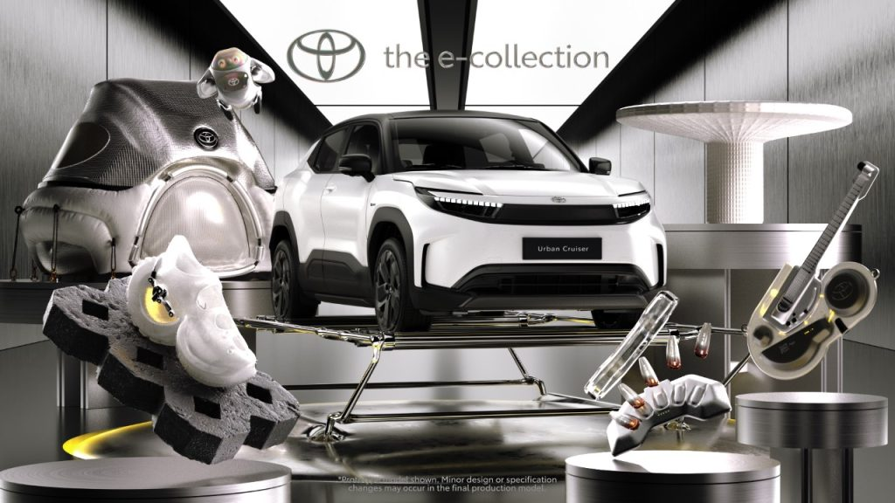 | © Toyota
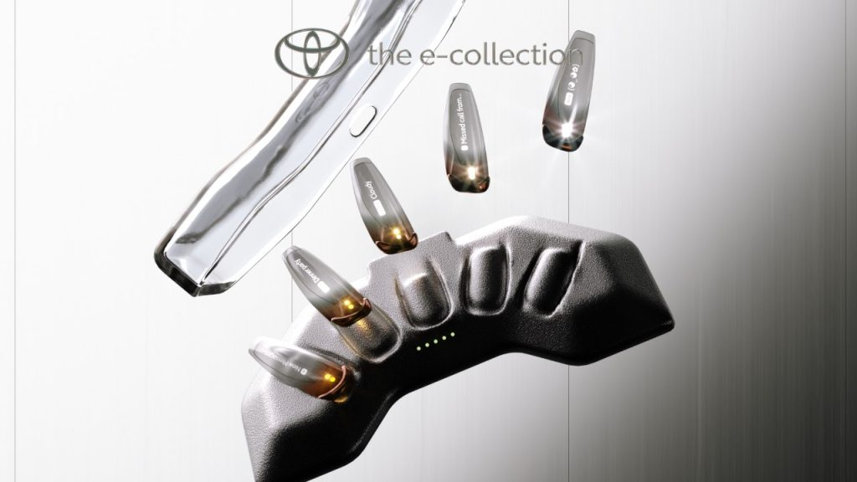 | © Toyota
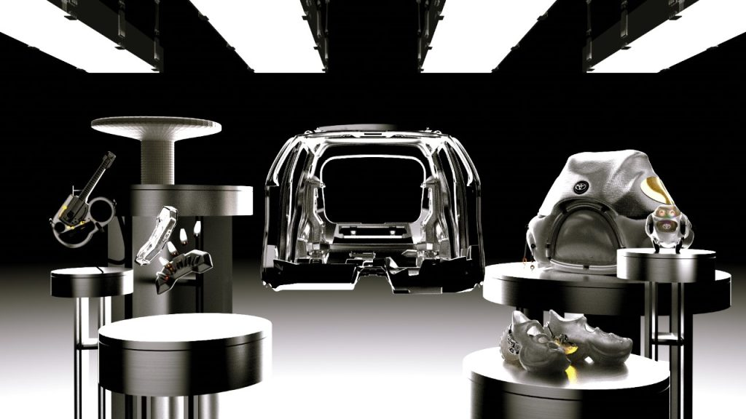 | © Toyota
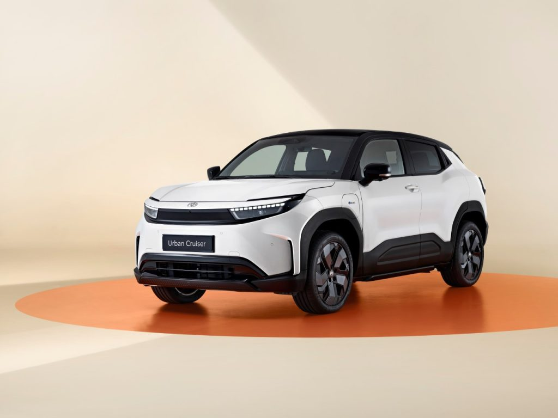 | © Toyota
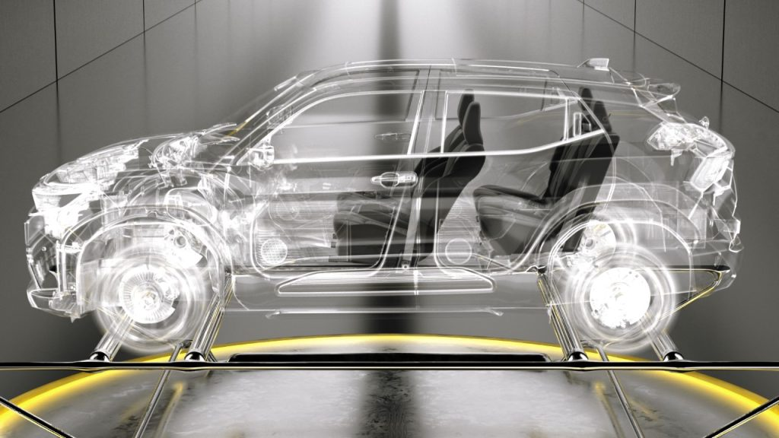 | © Toyota
Eredeti tartalom: Toyota Central Europe - Hungary Kft.
Továbbította: Helló Sajtó! Üzleti Sajtószolgálat
Ez a sajtóközlemény a következő linken érhető el:

